1. 《计算机科学计算》第二版 第162页 第四章课后习题第 12(1)题，

用Newton法求下列方程的根，要求.

（1），取.

2. 《计算机科学计算》第二版 第162页 第四章课后习题第 16题

Heonardo于1225年研究了方程：

$f(x)=x^{3}+2x^{2}+10x-20=0$,

并得出一个根α=1.36880817，请你构造一种简单迭代来验证此结果。

3. 《计算机科学计算》第二版 第 216 页 第六章课后习题第 12 题

人造地球卫星的轨道可视为平面上的椭圆，地心位于椭圆的一个焦点处。已知一颗人造地球卫星近地点距地球表面439km，远地点距地球表面2384km，地球半径为6371km。求该卫星的轨道长度。

4. 《数值分析方法与应用》 第 214 页 基础知识部分 第1题

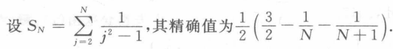









5. 《数值分析方法与应用》 第 214 页 基础知识部分 第5题



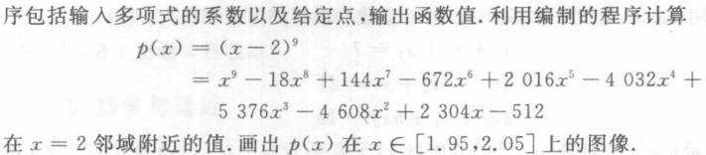

6. 《数值分析方法与应用》 第 214 页 线性方程组求解 第2题

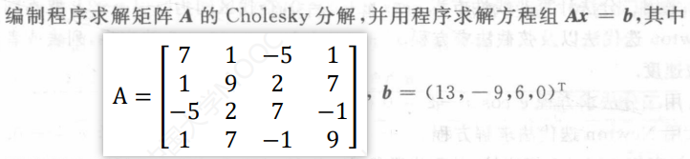

7. 《数值分析方法与应用》 第 214 页 线性方程组求解 第6题



8. 《数值分析方法与应用》 第 214 页 非线性方程求解 第1题



9. 《数值分析方法与应用》 第 214 页 非线性方程求解 第4题

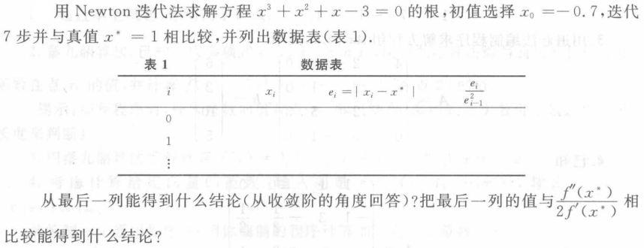

10. 《数值分析方法与应用》 第 214 页 插值与逼近 第1题



11. 《数值分析方法与应用》 第 214 页 插值与逼近 第5题



12. 《数值分析方法与应用》 第 214 页 插值与逼近 第7题



13. 《数值分析方法与应用》 第 214 页 数值积分 第2题



14. 《数值分析方法与应用》 第 214 页 微分方程数值解法 第1题

